

广州赛意信息科技股份有限公司

青岛征和工业股份有限公司

SIM方法论管理

ERP项目

AN.100

功能设计文档

自动调拨请求

作者: 孙振乾

创建日期: 2016年9月29

最后更改日期： 2016年9月29

版本: 1.0

|  |  |
| --- | --- |
| **批准人** |  |
| **征和项目经理:** |  |
| **赛意项目经理:** |  |



## 文档控制

### 更改记录

| 日期 | 作者 | 版本 | 更改参考 |
| --- | --- | --- | --- |
|  |  |  |  |
| 2016-09-29 | 孙振乾 | 1.0 | 无之前版本 |
|  |  |  |  |
|  |  |  |  |
|  |  |  |  |
|  |  |  |  |
|  |  |  |  |

### 审阅

| 姓名 | 职位 | 签字 |
| --- | --- | --- |
|  |  |  |
|  |  |  |
|  |  |  |
|  |  |  |
|  |  |  |
|  |  |  |
|  |  |  |
|  |  |  |

目录

1 文档控制 - 2 -

1.1 更改记录 - 2 -

1.2 审阅 - 2 -

详细描述 - 4 -

1.3 基本业务需求 - 4 -

1.4 主要特性 - 4 -

参考报表 - 4 -

单证数据范围 - 4 -

数据分组规则 - 4 -

排序规则 - 4 -

计算以及汇总逻辑 - 4 -

1.5 单据布局图 - 5 -

1.6 报表参数 - 6 -

1.7 相关截图 - 6 -

采购入库单的截图 - 6 -

1.8 测试要点 - 7 -

1.9 其他注释 - 7 -

详细描述

本部分描述了青岛征和工业股份有限公司ERP实施项目单证开发（名称：ZHGY.自动调拨）的基本业务需求分析。

### 基本业务需求

本描述解决方案文档中关于此请求的业务需求，详细说明以下内容以及其它必要内容：

开发此请求的背景：满足仓库人员生产事业部入库自动调拨入销售事业部

使用部门：财务处

使用人员：仓管员

### 主要特性

参考报表

可供参考的二次开发有：

知识库文档：无

系统标准报表：无

客户化报表：无

报表所属请求组

组：all reports

应用：库存管理系统

报表数据范围

数据分组规则

排序规则

无

主要特性

1. 每天定时运行2次：中午12点，午夜24点；如需要紧急发货，则手工运行该请求；
2. 判断自动调拨目标子库是否为空，该请求抓取值不为空的仓库代码、现有量、物料编码、批次，调用API（组织间转移：默认直接交货），将该仓库物资组织间转移到目标子库存仓库；取目标子库的前3位代码做为目标组织代码
3. 输出更新结果：

根据请求的更新情况，将更新结果以文本的方式显示出来，具体内容见以下的报表格式。

### 报表布局图

报表输出以“HTML”的格式，方便复制到EXCEL中。

### 报表参数

| 参数 | 数据类型 | 必需/可选 | 缺省值 | 值集逻辑 | 描述 |
| --- | --- | --- | --- | --- | --- |
|  |  |  |  |  |  |
| 无 |  |  |  |  |  |
|  |  |  |  |  |  |
|  |  |  |  |  |  |

### 相关截图

自动调拨的截图

路径：库存管理/物料搬运单/物料搬运单

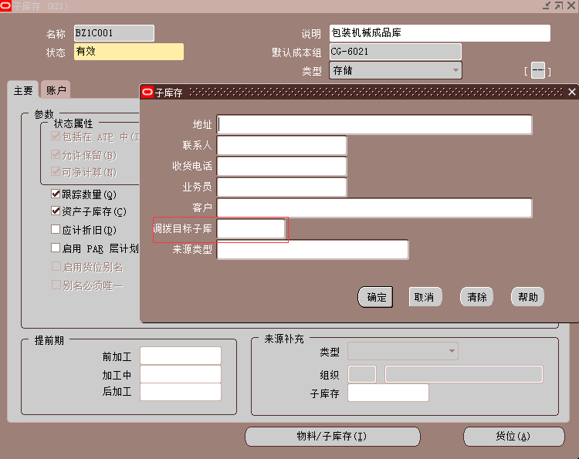

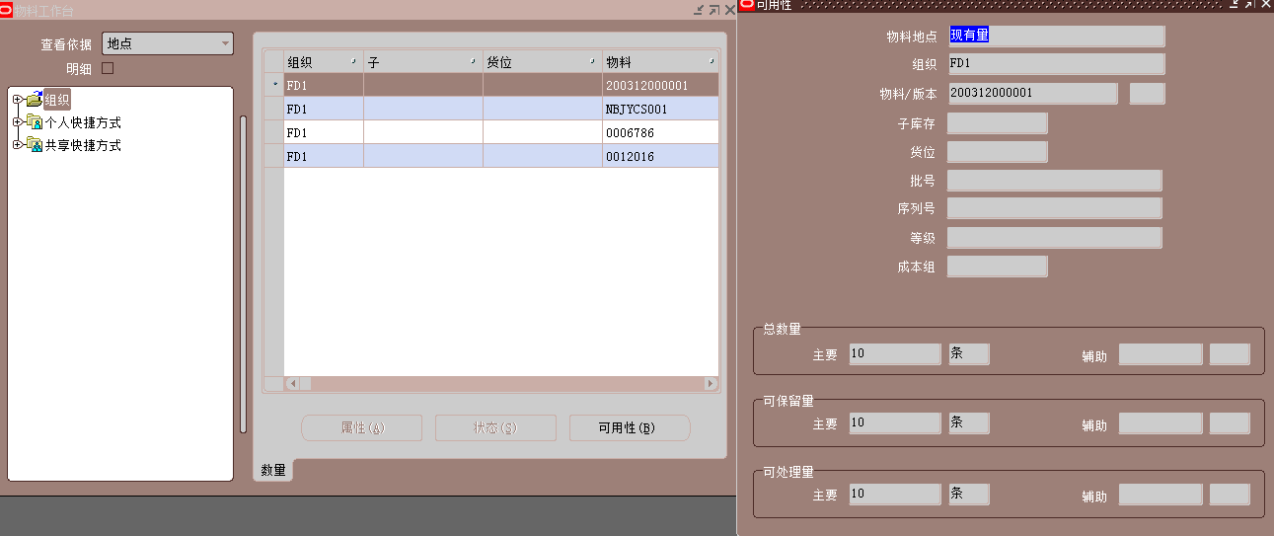

### 测试要点

1. 据不同的查询条件数据输出，需要得出预期的正确结果。

### 其他注释

无